Introdução

Este write-up é referente ao desafio Git-Exposed. Caso precise de suporte, favor abrir um ticket no canal de suporte no servidor do Discord.

Reconhecimento

Durante a fase de enumeração, o scan de portas via Nmap revelou o serviço HTTP ativo na porta 80/TCP.

nmap -p- --open --min-rate 1200 <MACHINE-IP> -sVC -vvv -oN nmap

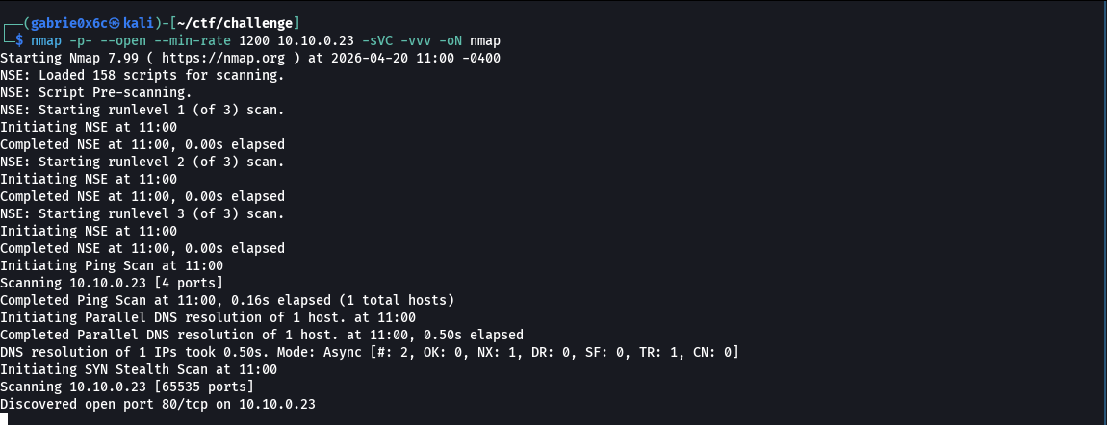

Ao interagir com a aplicação, constatou-se a presença de um mecanismo de controle de acesso que exige um token para autenticação.

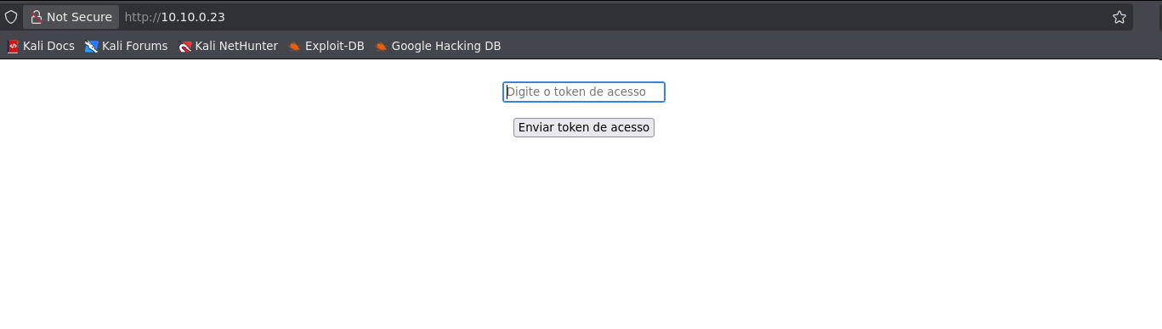

Durante o processo de brute force de diretórios e arquivos, identificou-se a exposição do diretório sensível .git na raiz da aplicação.
O git-exposed (ou exposição de diretório .git) ocorre quando uma aplicação web é implantada em um servidor de produção mantendo a pasta de controle de versão do Git acessível publicamente via navegador.

ffuf -u http://<MACHINE-IP>/FUZZ -w big.txt -c -t 100 -fl 11

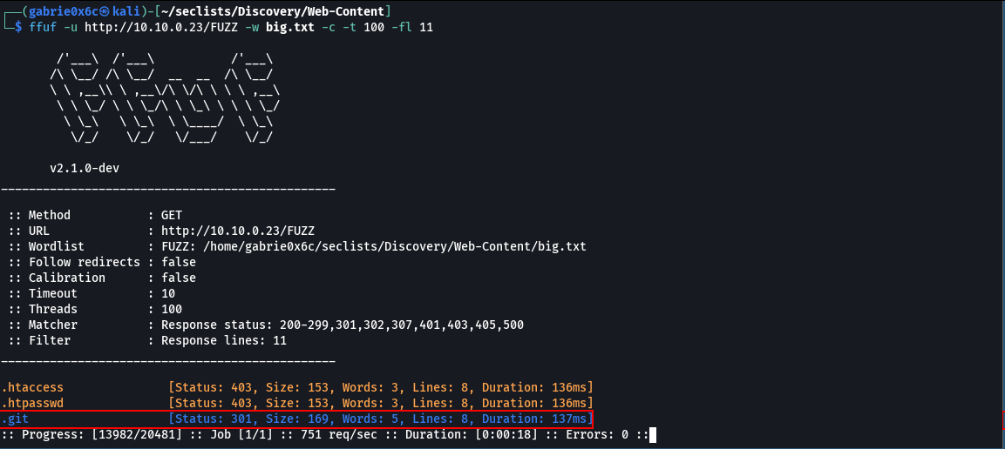

Utilizando a ferramenta git-dumper, realizamos a extração completa dos arquivos e do histórico de objetos contidos no diretório, possibilitando a reconstrução do código-fonte localmente.
 python3 git_dumper.py http://<MACHINE-IP>/ dump

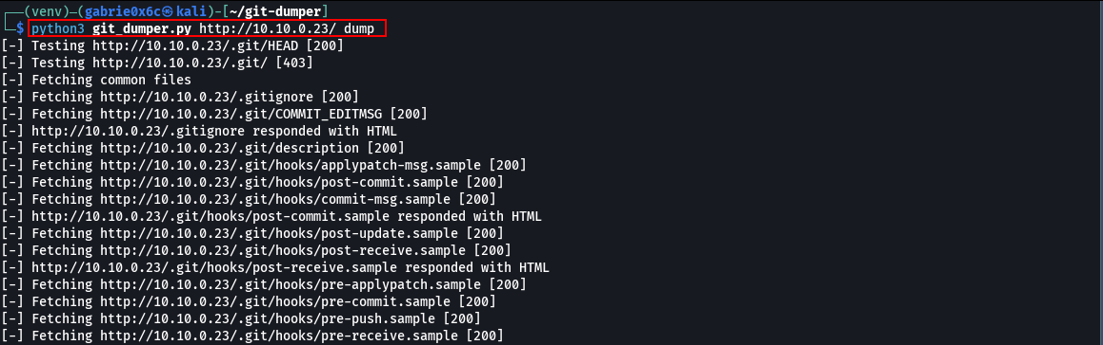

Por meio do comando git show, foi possível inspecionar os objetos do repositório, incluindo commits e metadados, o que permitiu a identificação da flag no histórico de alterações do último commit (HEAD).

git show


